МИНОБРНАУКИ РОССИИ
Санкт-Петербургский государственный
электротехнический университет
«ЛЭТИ» им. В.И. Ульянова (Ленина)
Кафедра информационных систем

отчет
по практической работе № 3
по дисциплине «Программирование»
Тема: Указатели

Студентка гр. 1324 |  | Югай Н.Б.
Преподаватель |  | Глущенко А. Г.

Санкт-Петербург
2021
Цель работы.
Получение навыков работы с указателями, отработка навыков применения указателей и действий над ними в программе.

Основные теоретические положения.
Указатели и ссылки ориентированы на прямую работу с памятью компьютера. С помощью этих средств реализуется работа с динамической памятью и динамическими объектами, возвращение из функций измененных данных и многое другое.
Указатели – это переменные, служащие для хранения адресов памяти. Они определяются в программе следующим образом – <тип данных> *<имя переменной>, – где <тип данных> определяет так называемый базовый тип указателя, а <имя переменной> – идентификатор переменной-указателя. Оба должны иметь один и тот же тип данных.
Указатели поддерживают ряд операций: присваивание, получение адреса указателя, получение значения по указателю, некоторые арифметические операции (+, -, ++, --, а также учитывая высший приоритет операции *) и операции сравнения.
Ссылка не является объектом, и её нельзя определить указатель на ссылку, однако можно определить ссылку на указатель и через неё изменять значение, на которое указывает указатель или изменять адрес самого указателя.
Указатель хранит адрес переменной, и по этому адресу мы можем получить значение этой переменной. Но кроме того, указатель, как и любая переменная, сам имеет адрес, по которому он располагается в памяти. Этот адрес можно получить также через операцию &.
Операция разыменования указателя представляет выражение в виде *<имя указателя>. Эта операция позволяет получить объект по адресу, который хранится в указателе.
К указателям могут применяться операции сравнения >, >=, <, <=,==, !=. Операции сравнения применяются только к указателям одного типа и к значениям NULL и nullptr. Для сравнения используются номера адресов.
В С++ между массивами и указателями имеется очень тесная связь. Когда мы определяем в программе некоторый массив, то переменная массива без индексов представляет собой указатель на первый элемент массива. Использование арифметики указателей при работе с массивами приводит обычно к уменьшению объема генерируемого кода программы и к уменьшению времени ее выполнения, то есть к увеличению быстродействия.

Постановка задачи.
Необходимо создать код, который будет:
1) Используя арифметику указателей, заполняет квадратичную целочисленную матрицу порядка N (6,8,10) случайными числами от 1 до N*N согласно схемам, приведенным на рисунках. Пользователь должен видеть процесс заполнения квадратичной матрицы.

2) Получает новую матрицу, из матрицы п. 1, переставляя ее блоки в соответствии со схемами:

3) Используя арифметику указателей, сортирует элементы любой сортировкой.

4) Уменьшает, увеличивает, умножает или делит все элементы матрицы на введенное пользователем число.

Экспериментальные результаты.
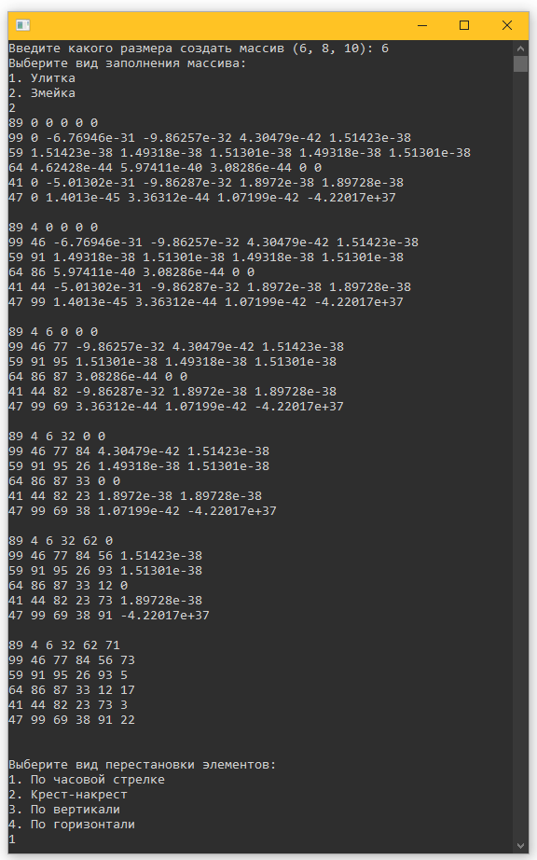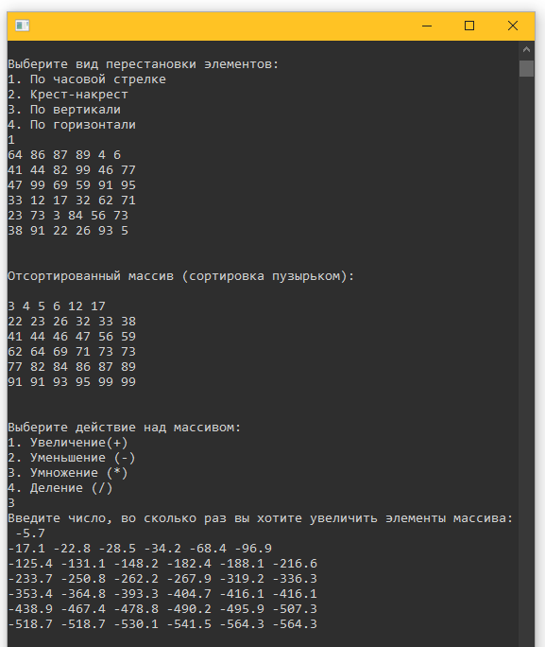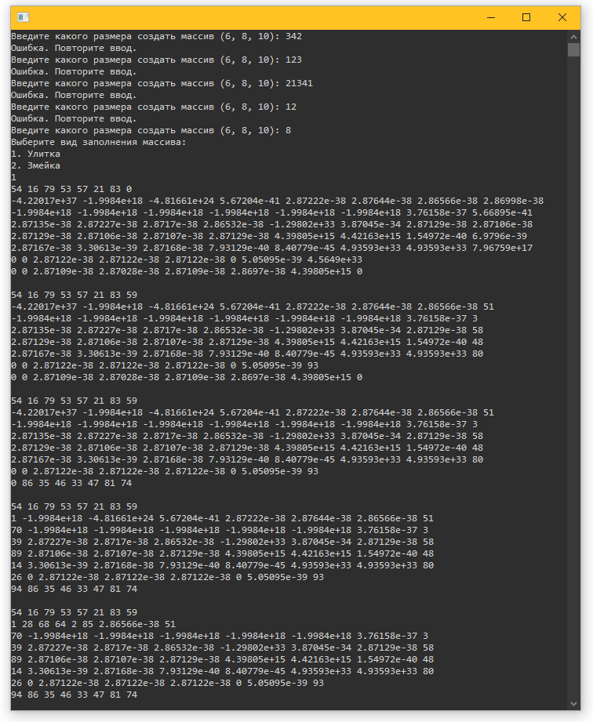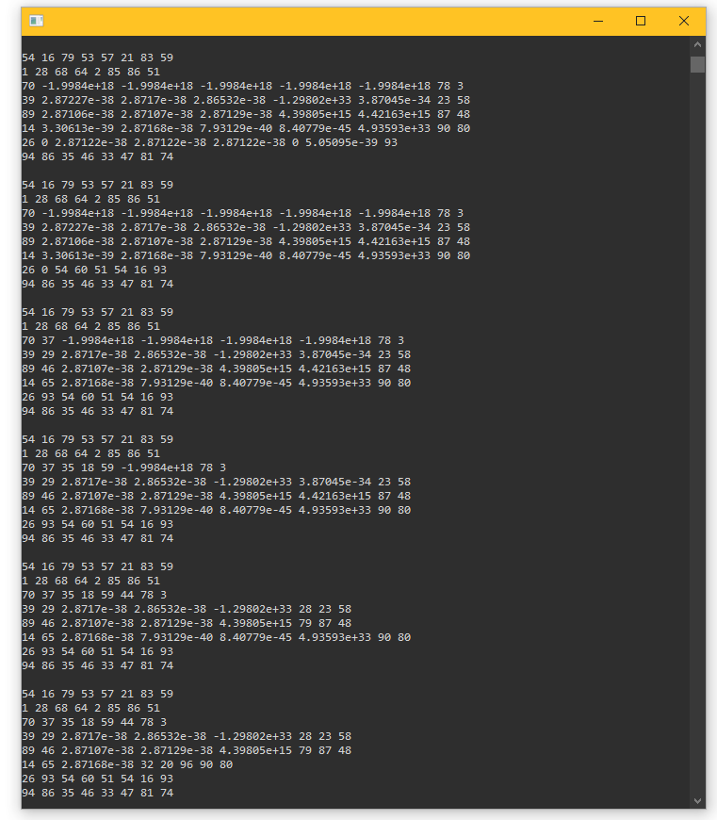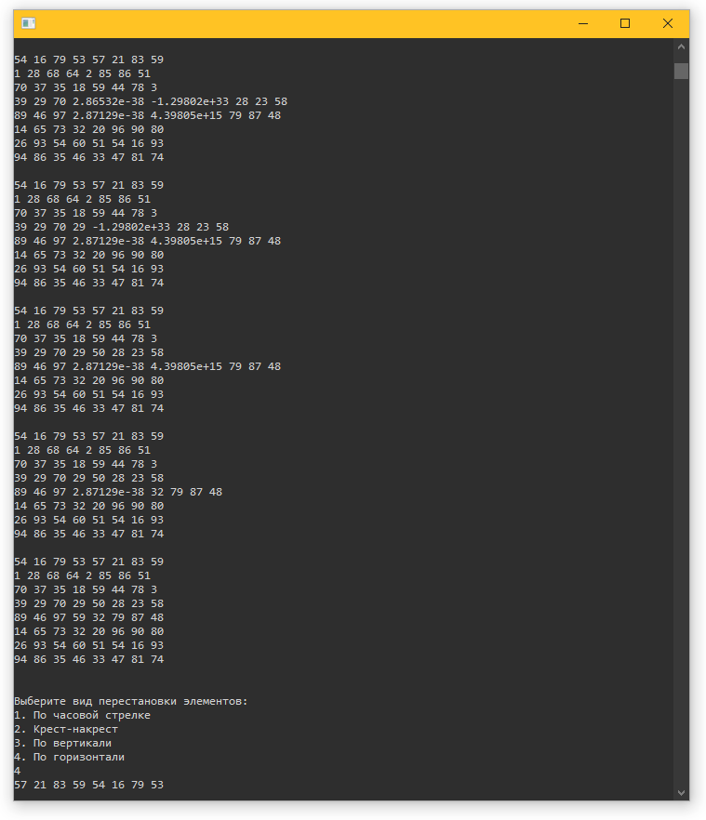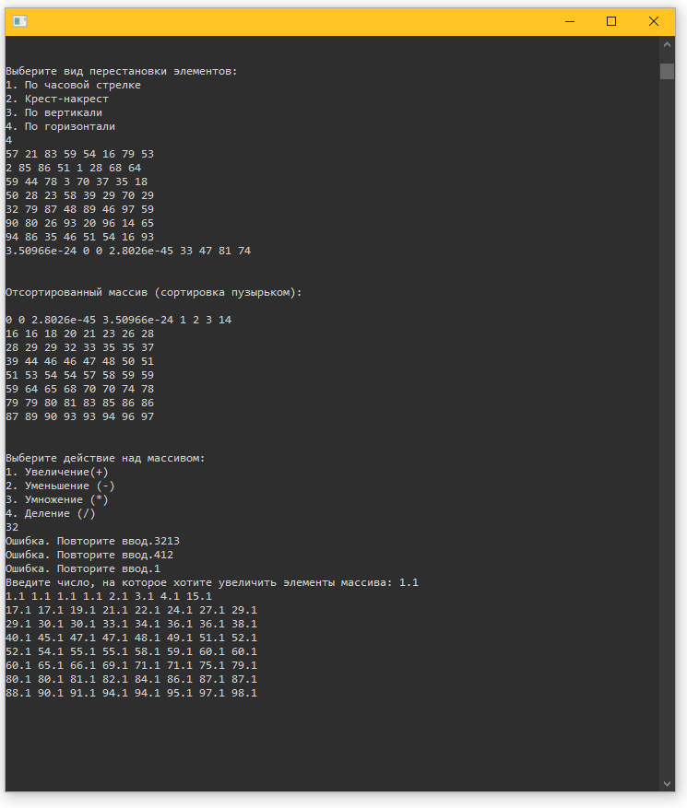

Выводы.
В ходе лабораторной работы отработаны навыки работы с указателями, их применение и действия над ними в программе.

Приложение А
рабочий код
#include <iostream>
#include <chrono>
using namespace std;

void printing(float * ptr, int n)
{
for (int a = 1; a < n * n + 1; a++)
{
cout << *(ptr + a - 1) << " ";
if (a % n == 0) { cout << endl; }
}
cout << endl;
}

int main()
{
setlocale(LC_ALL, "Russian");
srand(time(NULL));
int n, pom, numb = 11;

while (true)
{
cout << "Введите какого размера создать массив (6, 8, 10): ";
cin >> n;
if (n != 6 && n != 8 && n != 10) { cout << "Ошибка. Повторите ввод." << endl; }
else { break; }
}

float ** arr = new float *[n];
for (int i = 0; i < n; i++)
{
arr[i] = new float[n];
}

float * ptr = &arr[0][0];

for (int i = 0; i < n; i++)
{
for (int j = 0; j < n; j++)
{
arr[i][j] = 0;
}
}

int choise;
cout << "Выберите вид заполнения массива:" << endl << "1. Улитка" << endl << "2. Змейка" << endl;
while (true)
{
cin >> choise;
switch (choise)
{
case (1):
{
//----ЗАПОЛНЕНИЕ УЛИТКОЙ----//
for (int i = 0; i < n / 2; i++)
{
//----1 ВИД СТРОК-----//

for (int j = 0 + i; j < (n - 1 - i); j++)
{
*(ptr + j + i * n) = (rand() % 100);
}
printing(ptr, n);

//----2 ВИД СТРОК-----//

pom = -1;
for (int k = i; k < n - i - 1; k++)
{
pom += 1;
*(ptr + (n - 1) * (i + 1) + n * pom) = (rand() % 100);
}
printing(ptr, n);

//----3 ВИД СТРОК-----//

for (int l = 0 + i; l < n - 1 - i; l++)
{
*(ptr + (n * n - 1) - l - n * i) = (rand() % 100);
}
printing(ptr, n);

//----4 ВИД СТРОК-----//

for (int m = n - i - 1; m > i; m--)
{
*(ptr + i + m * n) = (rand() % 100);
}
printing(ptr, n);
}
break;
}

case(2):
{
//----ЗАПОЛНЕНИЕ ЗМЕЙКОЙ----//
{
for (int i = 0; i < n; i++)
{
if (i % 2 == 0)
{
for (int j = 0; j < n; j++)
{
*(ptr + i + j * n) = (rand() % 100);
}

printing(ptr, n);
}

else
{
for (int m = n - 1; m > -1; m--)
{
*(ptr + i + m * n) = (rand() % 100);
}

printing(ptr, n);
}
}
}
break;
}

default:
{
cout << "Ошибка. Повторите ввод.";
break;
}

}
if (choise == 1 || choise == 2)
{
choise = 0;
break;
}
}

cout << endl << "Выберите вид перестановки элементов:" << endl << "1. По часовой стрелке" << endl << "2. Крест-накрест" << endl << "3. По вертикали" << endl << "4. По горизонтали" << endl;
while (true)
{
cin >> choise;
switch (choise)
{
case(1):
{
//----ПЕРЕСТАНОВКА A----//
for (int i = 0; i < n / 2; i++)
{
for (int j = 0; j < n / 2; j++)
{
swap(*(ptr + j + i * n), *(ptr + j + i * n + (n / 2)));
swap(*(ptr + j + i * n), *(ptr + j + i * n + (n / 2) + (n / 2) * n));
swap(*(ptr + j + i * n), *(ptr + j + i * n + (n / 2) * n));
}
}
printing(ptr, n);
break;
}

case(2):
{
//----ПЕРЕСТАНОВКА B----//
for (int i = 0; i < n / 2; i++)
{
for (int j = 0; j < n / 2; j++)
{
swap(*(ptr + j + i * n), *(ptr + j + i * n + (n / 2) + (n / 2) * n));
swap(*(ptr + j + i * n + (n / 2) * n), *(ptr + j + i * n + (n / 2)));
}
}
printing(ptr, n);
break;
}

case(3):
{
//----ПЕРЕСТАНОВКА С----//
for (int i = 0; i < n / 2; i++)
{
for (int j = 0; j < n / 2; j++)
{
swap(*(ptr + j + i * n), *(ptr + j + i * n + n * (n / 2)));
swap(*(ptr + j + i * n + n / 2), *(ptr + j + i * n + n * (n / 2) + n / 2));
}
}
printing(ptr, n);
break;
}

case(4):
{
//----ПЕРЕСТАНОВКА D----//
for (int i = 0; i < n / 2; i++)
{
for (int j = 0; j < n / 2; j++)
{
swap(*(ptr + i * n + j), *(ptr + i * n + j + n / 2));
swap(*(ptr + i * n + j + n * (n / 2)), *(ptr + i * 10 + j + n / 2 + n * (n / 2)));
}
}
printing(ptr, n);
break;
}

default:
{
cout << "Ошибка. Повторите ввод.";
break;
}
}
if (choise == 1 || choise == 2 || choise == 3 || choise == 4)
{
choise = 0;
break;
}
}

cout << endl << "Отсортированный массив (сортировка пузырьком):" << endl;

//----СОРТИРОВКА БАБЛ----//
{
for (int i = 0; i < n * n; i++) {
for (int j = 1; j < (n * n - i); j++)
{
if (*(ptr + i) > *(ptr + i + j)) { swap(*(ptr + i), *(ptr + i + j)); }
}
}
cout << endl;
printing(ptr, n);
}

cout << endl << "Выберите действие над массивом:" << endl << "1. Увеличение(+)" << endl << "2. Уменьшение (-)" << endl << "3. Умножение (*)" << endl << "4. Деление (/)" << endl;
float helper;
while (true)
{
cin >> choise;
switch (choise)
{
case(1):
{
cout << "Введите число, на которое хотите увеличить элементы массива: ";
cin >> helper;
for (int a = 0; a < n * n; a++)
{
*(ptr + a) = float(*(ptr + a)) + helper;
}
printing(ptr, n);
break;
}

case(2):
{
cout << "Введите число, на которое хотите уменьшить элементы массива: ";
cin >> helper;
for (int a = 0; a < n * n; a++)
{
*(ptr + a) = float(*(ptr + a)) - helper;
}
printing(ptr, n);
break;
}

case(3):
{
cout << "Введите число, во сколько раз вы хотите увеличить элементы массива: ";
cin >> helper;
for (int a = 0; a < n * n; a++)
{
*(ptr + a) = float(*(ptr + a)) * helper;
}
printing(ptr, n);
break;
}

case(4):
{
cout << "Введите число, во сколько раз вы хотите уменьшить элементы массива: ";
cin >> helper;
for (int a = 0; a < n * n; a++)
{
*(ptr + a) = float(*(ptr + a)) / helper;
}
printing(ptr, n);
break;
}

default:
{
cout << "Ошибка. Повторите ввод.";
break;
}
}
if (choise == 1 || choise == 2 || choise == 3 || choise == 4)
{
choise = 0;
break;
}
}

for (int i = 0; i < n; i++)
{
delete[] arr[i];
}
delete[] arr;

return 0;
}

